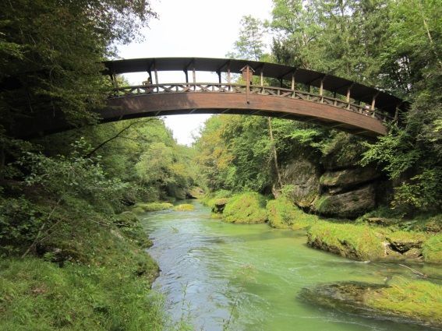
Foto: „Natur pur!“ – Vanessa I.
Die Brücke
Rosemarie Eichinger

Der Klassenraum liegt im Halbdunkel. Kinderköpfe ruhen schwer auf aufgestützten Unterarmen. Das eine oder andere Gähnen wird unterdrückt. Herr Kofler seufzt.
„Passt gefälligst auf!“, blafft er. „Wir sehen uns diese Bilder nicht zum Spaß an.“
„Keine Angst. Das macht kein bisschen Spaß!“, mault Martin und schlägt sich sofort die Hand auf den Mund, weil man sich Unverschämtheiten nur denken, aber niemals laut sagen darf. Was das betrifft, können Lehrer mitunter sehr empfindlich reagieren. Er setzt sich auf und versucht einen halbwegs anwesenden Eindruck zu machen.
„Verstehe!“ Herr Kofler nickt, verschränkt die Arme vor der Brust und blickt Martin von oben herab an.
Man könnte meinen, er versteht tatsächlich. Davon lässt sich Martin aber nicht täuschen. Was das Verstehen von Schülern und ihren Bedürfnissen betrifft, sind die meisten Lehrer in etwa so engagiert bei der Sache wie Martin beim Barbiepuppenspielen mit seiner kleinen Schwester. Man hat weiß Gott Besseres zu tun.
„Steh erst einmal auf und beschreib, was du siehst!“, fordert Herr Kofler.
„Also, ich sehe Kinder, denen sehr langweilig ist“, nuschelt Martin in seinen Bart. Daraufhin blitzen Herrn Koflers Augen den Jungen vernichtend an, dennoch fordert er ihn ein zweites Mal auf, zu sagen, was er sieht.
„Ich sehe eine alte, gebogene Brücke, die über einen vor sich hin plätschernden Bach führt“, erklärt Martin. „Neben dem Bach sind viele Bäume und Büsche. Die Brücke ist etwas außergewöhnlich, da sie ein Dach hat.“
„Gut Martin, du hast gut erklärt, was du siehst“, lobt Herr Kofler Martin. „Na also, wer mag uns eine kurze Geschichte erzählen, was ihm spontan zu diesem Bild einfällt?“ Da meldet sich die kleine Amelie, die sich normalerweise jedes Wort aus der Nase ziehen lässt. „Ja, bitte! Erzähl uns deine Geschichte.“
„Also, ich fange einmal an“, dabei schließt die Kleine ihre Augen und beginnt zu erzählen, als hätte sie all das Gesagte selbst erlebt.
„ An einem schönen Sommertag gehe ich allein und etwas traurig durch den tiefen dunklen Wald. Alles ist still. Der Wald scheint zu schlafen. Nur meine Schritte und die Geräusche des plätschernden Baches sind zu hören. Langsam wird mir ein bisschen bange“, wie gebannt hält Amelie inne. In ihrer Klasse ist es mittlerweile mucksmäuschenstill geworden. Auch Martin hält die Luft an und starrt auf die sonst so schüchterne Amelie. „Doch plötzlich!“, ruft sie mit lauter Stimme aus, „ sind nicht nur meine Schritte zu hören. Nein, das kann doch nicht sein! Ich fange an zu laufen und zu laufen. Ich bin schneller, als ich es je war.
Doch leider, ich bin völlig außer Atem, kann ich doch in der Ferne erkennen, dass der Weg, den ich die ganze Zeit entlang gelaufen bin, eine elende Sackgasse ist. Ich stehe plötzlich vor einer hohen Mauer. Mein Herz rast. Links und rechts nur grünes Dickicht. Hinter mir immer noch etwas, das mir die Gänsehaut über den ganzen Rücken fahren lässt. Wo soll ich denn nur hin? Soll ich umkehren? Nein! Die Mauer, sie ist viel zu hoch. Das Geräusch hinter mir kommt immer näher!“ Amelies Mitschüler lauschen gespannt ihren Worten. Auch Herr Kofler ist in ihren Bann gezogen.
Ganz leise spricht sie weiter: „Ich versuche auf die Mauer zu klettern. Es gibt kleine Nischen, in denen ich meine nackten eiskalten Zehen einhake, ich versuche ganz nach oben zu gelangen“. Angespannt folgen Amelies Zuhörer ihren Worten. „Es tut so weh, so weh! Alles wird finster. Still, es ist so still!“
Amelies Klassenkollegen starren auf das zierliche Mädchen, selbst Herr Kofler scheint verwirrt. als sie mit ihrer Erzählung fortfährt. „ Etwas Nasses, Klibberiges weckt mich. Ich lasse es zu, denn riesengroß ist meine Freude. Im Augenwinkel schräg hinter mir ist plötzlich die Brücke zu sehen, die durch das Geäst blitzt. Ich kämpfe mich durch das Gestrüpp, ein Weg ist nicht zu entdecken, doch das macht mir nichts mehr aus. Ich fühle mich sicher und geborgen. Gutgelaunt setzte ich meinen Fuß auf die Brücke und gehe den gewohnten Weg nach Hause. Nach Hause! Neben mir wackelt Charly und wedelt fröhlich mit seinem Schwanz.“
Ein Raunen erfüllt den Klassenraum. „Pst!“, brummt Herr Kofler. „Das war unglaublich, Amelie, vielen Dank für deine Geschichte. Und, Martin, was sagst du dazu?“
„Ich hab mich wohl getäuscht, es war niemandem von uns langweilig!“, gibt er zu und schaut verträumt auf die Brücke

